加州大学洛杉矶分校 2014年暑期交流项目

- 项目介绍
1. 学校简介：
加州大学洛杉矶分校是美国乃至全世界最好的公立研究型大学之一，全美公立 大学排名第二。学校位于美国加州的洛杉矶市。UCLA拥有人文社科学院及11个专业学院，在校生达40000名，是加州系统中最大的学校，也是加州大学系统中最具竞争力的学校之一。
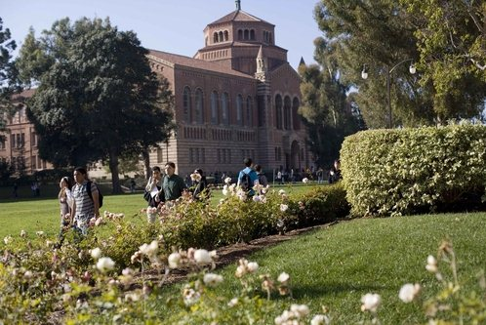
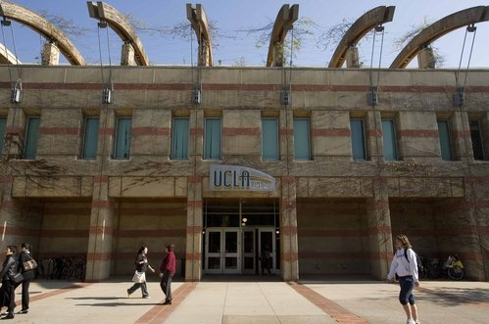
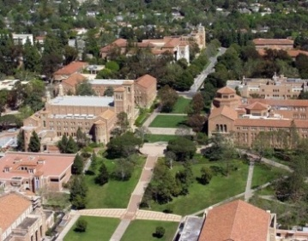
2. 专业课程：
UCLA暑期开设课程非常丰富，并且不同的session侧重不同专业方向的课程，学生需满足至少8学分（UCLA学分）的课程学习（我校认可学分数需根据具体选择课程来确定），具体课程链接：http://www.registrar.ucla.edu/schedule/schedulehome.aspx ，可先参考2013年情况

3. 住宿：
- 在暑期课程学期，SAF的学生将居住在学校的学生宿舍，标准三人间。

4. 签证：F-1学生签证
SAF将对所有参加UCLA暑期项目的同学提供签证指导及签证支持服务。

5. 参考项目费用：
学习时间 | 费用
6week (8月4日-9月12日） | US$5,654
说明：
（1）项目费用包含学费、住宿费用及基于SAF成本的服务费用。住宿为标准三人间，学生需自行准备签证、个人零花费用及机票费用。
(2) SAF提供的服务主要包括：
- 项目咨询及申请指导：SAF将详细解答同学们可能存在的有关项目详情的咨询,在确定报名后，指导学生准备申请材料；
- 住宿安排：SAF将为学生统一安排在UCLA学生宿舍的住宿；
- 旅行和事故保险：SAF将为学生统一安排保险相关事宜；
- 赴美签证：SAF将指导学生准备签证申请材料（SAF历年来积累了非常丰富的签证经验，签证申请有保障）；
- 行前指导：SAF将提供完善而细致的行前指导，从而使同学在赴美之前了解在当地的学习生活，以便学生提前做好相关准备工作；
- 在美应急支援及服务：SAF美国总部老师将为学生及领队老师（如有）提供应急支援服务，以确保学生们在外的安全。
二、报名程序
- 申请条件：
- GPA要求：3.0/4.0（大一和研一的同学不需要提供GPA成绩；如果GPA低于3.0，请与SAF进一步咨询确认）
- 英语成绩（以下3项要求任意满足其一即可）：
- 托福最低要求：IBT79
- 雅思最低要求：6.5
- 大学英语六级490（需额外准备由英语老师出具的推荐信，以证明学生有足够的英语能力接受英文授课）

- 报名时间：
即日起至2014年3月15日。 建议尽早申请，以便注册到满意的课程。

三、项目咨询
SAF国际项目上海办公室
地址：上海市延安中路1440号阿波罗大厦615室，200040
电话： (021) 62483236 / 62485890
电邮：china@studyabroadfoundation.org
主页：www.studyabroadfoundation.org/china
SAF 国际项目北京办公室
联系人：乔老师
电话： (010) 84856337 / 84468398 /15811119121
电邮：aimee.qiao@studyabroadfoundation.org
网站：http://china.studyabroadfoundation.org
南昌航空大学国际教育学院
联系人：李老师
电话：83863837

